
硕士学位论文

Elastos AppDomain的研究与实现
（国家863计划资助项目 编号：2001AA113400）

姓 名：马勇强
学 号：0720080240
所在院系：电子信息与工程学院计算机系
学科门类：计算机科学与技术
学科专业：计算机软件与理论
指导教师：陈榕
副指导教师：顾伟楠

二〇一〇年三月

A dissertation submitted to
Tongji University in conformity with the requirements for
the degree of Master of Science
The Design and Implementation of
Elastos AppDomain
(Supported by the Natural 863 Plan, Grant No.2001AA113400)

Candidate: Yongqiang.Ma
Student Number: 0720080240
School/Department: School of Electronics and Information Engineering
Discipline: Computer Science and Technology
Major: Computer Software and Theory
Supervisor: Rong.Chen

March, 2010
E
l
a
s
t
o
s

A
p
p
D
o
m
a
i
n
的
设
计
与
实
现

马
勇
强

同
济
大
学

学位论文版权使用授权书

本人完全了解同济大学关于收集、保存、使用学位论文的规定，同意如下各项内容：按照学校要求提交学位论文的印刷本和电子版本；学校有权保存学位论文的印刷本和电子版，并采用影印、缩印、扫描、数字化或其它手段保存论文；学校有权提供目录检索以及提供本学位论文全文或者部分的阅览服务；学校有权按有关规定向国家有关部门或者机构送交论文的复印件和电子版；在不以赢利为目的的前提下，学校可以适当复制论文的部分或全部内容用于学术活动。

学位论文作者签名：
年 月 日

同济大学学位论文原创性声明

本人郑重声明：所呈交的学位论文，是本人在导师指导下，进行研究工作所取得的成果。除文中已经注明引用的内容外，本学位论文的研究成果不包含任何他人创作的、已公开发表或者没有公开发表的作品的内容。对本论文所涉及的研究工作做出贡献的其他个人和集体，均已在文中以明确方式标明。本学位论文原创性声明的法律责任由本人承担。

学位论文作者签名：
年 月 日
摘要
多任务是当今手机操作系统的发展趋势，比如google公司的的Android操作系统和Palm公司的WebOS都已经支持多任务，Apple公司的下一代iPhone也将支持多任务，多任务不仅改善了用户体验，还提高了手机硬件的使用效率。但是多任务对手机硬件的要求比较高，需要主频较高的CPU和较大的内存支持，所以降低多个任务的资源消耗和提高它们的执行效率就成了一个急需解决的问题。而多任务的实现方案有很多种，不同的实现对硬件资源的要求也不同。通常人们用多进程实现多任务，由于上下文切换的开销比较大，这种方案对硬件资源的要求比较高，本文借鉴.Net平台和Android等手机操作系统的经验，提出了AppDomain的概念，用较低的代价实现了多任务。
AppDomain的主要思想是将传统的进程划分成多个逻辑上独立的域，这些域就叫做AppDomain，每个域中以线程的形式执行一个应用程序，他们互相独立，互不影响，他们之间的通信类似于进程间通信。由于避免了进程的上下文切换，所以速度有所提高，另外由于实现了域之间的独立性，系统的安全性也有所提高。有了AppDomain，需要密集通信的应用可以被安排在同一个进程的不同域中，以提高整体效率。
最后，本文用过实例证明了AppDomain机制的确提高了Elastos系统的多任务执行效率，并提高了系统的稳定性。考虑到不同手机操作系统的相似性，本文提出的思想对于其他手机操作系统也具有一定的参考价值。另外，本文基于Elastos提供的系统API，并利用科泰公司提供的编译工具，为应用开发人员提供了使用AppDomain的函数库和相关编程指导，简化了应用程序的编写，提高了应用程序的生产效率。

关键词：AppDomain，多任务，多线程
ABSTRACT
Multi-tasking is the new trend of mobile operating systems, for example, the Android OS from google and WebOs from Palm all support multi-tasking, and the next generation of iPhone from Apple is anounced to support it. Multi-tasking not only improves user experiences but also the usage of mobile hardware capacities. Multi-tasking requires more powerful hardware, for example, more powerful CPU and larger memory, so it is a urgent problem about how to reduce the resouce consuming of Multi-tasking and improve the execution speed. There are many different solution to Multi-tasking, wich differs in demond in hardware capacities. Traditionally, Multi-tasking is implemented is multi-processing, but it comsume a lot hardware resources. So, the notion of AppDomain is presented in the paper, borrwing the experiences from Microsoft .Net platform to solve the problem involved.
The principle of AppDomain is dividing the process into several domains, these domains is called AppDomain, every domain can hold one application in the form of thread. The domains is relatively independent, the communication of two domains is similar to that of two processes. The performance of multi-tasking is improved by avoid the overhead of process context switch, in the other hand, the reliability can be improved by AppDomain. The applications wich need frequent communication can be arranged in two AppDomains owned by the same process to improve the performance.
In the end, it is proved by samples that the AppDomain technology indeed improves the performance and reliability of Multi-tasking on Elastos. Considering the similarity of different mobile operating system, this technology should be valuble for other mobile OS. In the other hand, a library about AppDomain and some programming instruction is provided to the programmer to help in the development of application based on Elastos, wich enhances the productivity of applications.

Key Words: AppDomain, MultiTasking, MultiThreading
目录
第1章 引言 1
1.1 课题的目的和意义 1
1.2 国内外的相关研究 2
1.2.1 .Net中的AppDomain 2
1.2.2 J2ME中的 MIDlet 4
1.2.3 Android中的相关概念 5
1.3 论文的组织和结构 6
第2章 相关知识介绍 7
2.1 Elastos操作系统 7
2.2 CAR构件技术 8
2.3 Elastos的回调机制 8
2.4 Elastos可执行文件规范 12
2.5 多任务操作系统 错误！未定义书签。
2.6 Elastos VCM模型 13
2.6.1 传统的MVC模型 15
2.6.2 Elastos的VCM模型 16
第3章 AppDomain的设计 19
3.1 AppDomain的定义 19
3.1.1 Applet 19
3.1.2 Application 20
3.1.3 AppDomain 20
3.2 AppDomain的设计目标 20
3.3 AppDomain的生命周期 21
3.4 Elastos平等计算模型 22
3.4.1 利用AOP机制实现运行时平等计算模型 24
3.4.2 构件动态加载的管理 27
第4章 AppDomain的实现 31
4.1 Applet的生命周期 31
4.2 Applet内的线程和构件对象 32
4.3 Applet的回调事件处理线程 34
4.4 Applet的线程模型 41
4.5 进程托管对象 44
4.6 Applet托管函数 48
第5章 总结和展望 53
致谢 54
参考文献 55
个人简历、在读期间发表的学术论文与研究成果 57

引言

课题的目的和意义
主流的手机操作系统有Symbian OS，Blackberry OS, iPhone OS, Windows Mobile, Android, Palm WebOS。粗看他们都支持多任务，比如在浏览网页的时候听音乐，但是有的操作系统只对内建的几个应用支持多任务，比如短信，电话，播放器，iPhone和Windows Mobile就是典型的例子。有的支持真正的多任务，对内建的和第三方开发的应用均支持多任务，Symbian，Android和Palm WebOS就是这样的例子。iPhone是今年最流行的智能手机，用户对其华丽的视觉效果和流畅的用户体验赞赏有加，唯一的遗憾就是iPhone不支持第三方应用的多任务，比如用户要从一个游戏切换到某个阅读软件的时候，必须先退出游戏。iPhone之所以不支持多任务，主要有三个原因，其一，手机屏幕尺寸有限，苹果公司还未想到一种方法，让用户从一个应用快速的切换到另一个应用；其二，当前手机电池容量都比较小，多任务必然缩短续航时间。其三，多任务会影响应用的执行速度，如果用户开启多个应用，那么再运行游戏的话恐怕就运行的没那么流畅了，这个也应该是iPhone不支持多任务的最主要原因。所以寻求一种对手机硬件资源消耗较小的多任务的实现方法是手机操作系统的一个研究课题。
在一个多任务环境中，我们通常用进程简化编程并实现应用之间的隔离，程序员在编写应用的时候，一般不用考虑到其他应用的存在（除非需要和其他应用交互），可以认为这个应用将独占计算机。不同的应用运行在不同的进程中，进程之间相互隔离，一个应用的出错不会影响到另一个应用的继续执行，提高了系统的稳定性和安全性。
进程是操作系统中资源分配和运行的基本单元，通常每个进程运行一个应用程序，各个相互独立的应用程序被加载到专属的进程独立运行，互不干扰。但随着运行进程数量的增加，操作系统要频繁地在各个进程之间切换，每次都要保存和恢复进程上下文、换进换出内存页面等等，这种代价是显而易见的。
如果为了避免这种进程的切换，也可以将各应用都加载到同一个进程，这可以获得最大的效率。但当很多应用运行在一个进程空间时，很难分辨哪个线程属于哪个应用、哪个资源正在被哪个应用访问等等，会带来应用管理上的困难和混乱。应用之间不再具有进程之间那种清晰的界限。于是我们引入了AppDomain的概念。
如果进程可以被看作由各种资源、访问/执行权限、边界和线程组成的一个运行空间（或运行环境）。那么AppDomain就可以看作是进程的子集，进程内的AppDomain分享着进程的资源、继承若干访问权限、包含一个或多个专属线程以及AppDomain之间的边界。由于操作系统已把进程作为资源分配的基本单元，进程之间不能嵌套或重叠，借助AppDomain就可以实现在进程内进一步划分资源，管理线程。AppDomain内部可以有一个或多个线程来运行程序，这些线程和它们的子线程都被设置标记，标示属于这某个AppDomain。AppDomain通常代表一个独立的、完整的应用。
课题的目的是，基于Elastos的进程和线程模型，引入AppDomain的概念，试图通过在一个进程中执行多个应用，降低系统资源消耗，提高速度。但是考虑到多线程编程的复杂性，需要给程序员提供一种框架，负责管理线程之间的隔离和同步问题，简化多线程编程的难度。

国内外的相关研究

.Net中的AppDomain
操作系统和运行环境通常提供一种隔离应用程序的方式，保证一个应用程序不能危害另一个无关的应用程序的正确执行。
通用语言运行时（Common Language Runtime）用AppDomain实现了一种安全和灵活的隔离应用程序的机制。运行时宿主程序负责创建通用语言运行时，然后创建AppDomain来运行应用程序。
传统地，我们用进程来隔离多个应用程序，每个应用程序运行在一个进程里，不同的应用程序之间不会相互干扰。
应用程序之间之所以能够相互隔离是因为他们拥有不同的地址空间，一个进程中的指针在另一个进程中是无法使用的，另外你也不能在一个进程中直接调用另一个进程中的代码，只能通过代理间接的调用。
托管代码（由CLR负责执行的代码，而不是直接由操作系统直接执行的代码，注意，不是由CLR解释执行，而是先编译成本地代码，然后再执行，这点和Java不同）在执行之前必须经过检查（除非administor授权这段代码跳过检查），这个检查包括确定代码是否企图访问非法的内存地址或者是否可能导致代码所在的进程出错。通过检查的代码被称为类型安全的(type-safe)，这种机制使得CLR能够像进程机制一样隔离应用程序，而且代价比进程小的多。
CLR使用AppDomain^{[1]}实现了一种更加安全和灵活的隔离应用程序的机制。你可以在一个进程中执行多个AppDomain，隔离效果和进程类似，而不用承担进程间调用和进程切换的代价。在一个进程中运行多个应用程序提高了服务器的伸缩性。
隔离应用程序也提高了安全性。例如，你可以在一个浏览器的进程中运行多个control，control之间不能访问对方的数据和资源。
使用AppDomain隔离应用程序有以下的优点：
一个应用程序出错不会影响其他的应用程序，因为类型安全的代码不会导致内存异常（fault），AppDomain确保了一个domain中的代码不会影响同一个进程中的其他应用程序。
停止一个应用程序不会导致整个进程停止，使用AppDomain使你能够从一个进程中动态的卸载一个domain。注意，你不能卸载一个独立的程序集或者类型（assembly or types），只能卸载整个domain。
一个应用程序的代码不能直接访问另一个应用程序的代码或资源，CLR禁止属于不同AppDomain中的对象直接调用，如果要在不同domain间传递对象，要么通过拷贝，要么通过代理。如果通过拷贝访问一个对象的，那么对这个对象的调用就是本地调用的，调用者和被调用的对象处于同一个进程。如果通过代理访问一个对象，那么这个调用属于远程调用，调用者和被调用的对象属于不同的进程。跨domain调用的机制类似于进程间调用和跨机器调用。所以，被调用对象的元数据要对两个AppDomain均可见，这样才能使得这个方法调用被正确的及时编译，如果主调的domain没有掌握被调用对象的元数据，则编译过程会抛出一个System.IO.FileNotFound类型的异常。
一段代码的行为局限于它所在的domain，domain决定了应用程序的版本策略，应用程序要访问的远程代码的位置和去哪里加载代码到domaind等信息。AppDomain能决定在代码上施加什么样的权限。

应用程序和程序集（assembly）
你必须在运行之前将程序集加载入AppDomain，运行一个应用程序一般需要加载多个程序集，默认情况下，CLR会将这个程序集加载到访问者所在的AppDomain中，这样，程序集的代码和数据局限于使用它的应用程序。
如果一个程序集被一个进程中的多个domain使用，那么程序集的代码（不是数据）可以被这些domain共享，这节省了内存。这种共享程序集的代码的方式类似于微软的Win32 API LoadLibrary()在引用同一个dll的进程间共享代码的方式。如果一个程序集的代码可以被进程中的所有domain共享，则这个程序集被称为domain中立的（domain-neutral）的。运行时宿主程序在往进程中加载运行时的时候决定是否以domain中立的方式加载程序集。
加载domain中立的程序集有三种方式：
所有的程序集都以非domain中立的方式加载，除了Mscorlib，Mscorlib总是domain中立的。这种设置被称为单domain，当宿主程序在一个进程中运行单个应用程序的时候常常使用这种设置。
所有程序集都以domain中立的方式加载。当一个进程中包含多个domain，并且他们都运行同一份代码的时候使用这种设置。
把strong-named程序集以domain中立的方式加载。在一个进程中执行多个应用程序的时候使用这种设置。
当你在决定是否以domain中立的方式加载程序集的时候，你必须在内存和性能之间作出权衡。如果一个程序集包含静态数据和被密集访问的静态方法，则以domain中立的方式加载时，它的性能是比较差的，由于应用程序之间需要隔离，所以访问静态数据和静态方法是比较慢的。每个访问这个程序集的应用程序必须拥有一份独立的静态数据和静态方法的拷贝，防止应用程序跨domain访问静态变量中的对象。所以，运行时包含额外的逻辑来引导一个调用访问到合适的静态数据或者方法的拷贝，这些额外的逻辑降低了调用的速度。
如果不同的domain被施加不同的权限，则程序集就不能被这些domain共享，当运行时宿主程序(runtime host)设置domain级别的安全策略的时候，这种情况就可能出现。如果每个domain中的程序集被施加不同的权限，则不该以domain中立的方式加载程序集。

J2ME中的 MIDlet
AppDomain在MIDP上的实现就是MIDlet。
一个MIDlet是一个MIDP（Mobile Information Device Profile）应用程序。MIDlet也是一个类的名字，一个MIDlet应用程序必须继承MIDlet类，这样应用程序管理器就能管理这个MIDlet，MIDlet也能查询自己的特性和状态，向应用程序管理器通知自己的状态。这个类的方法使得应用程序管理器能新建，启动，暂停和销毁一个MIDlet。一个MIDlet就是一组为了被应用程序管理器通过这组接口运行和控制而设计的类。应用程序管理器通过MIDlet的状态管理运行时环境中的多个MIDlet的行为，它能决定某一时刻哪些MIDlet可以运行，它记录了MIDlet的状态，并通过MIDlet的方法通知MIDlet他们的状态改变了。
MIDlet实现这MIDlet类的几个方法，在管理器的指导下更新自己内部的活动和资源使用情况，MIDlet可以初始化某些状态，改变自己，并通过合适的方法通知管理器这些改变。

Android中的相关概念
Android应用是用Java编写的，编译生成的字节码和数据，资源等打包成一个包，这个包就是发布和安装应用的单位。从很多方面来看，每个Android应用程序都存在于它自己的世界之中：
默认情况下，每个应用程序均运行于它自己的Linux进程中。当任一应用程序开始执行时，Android启动一个进程，而当应用程序不再需要此进程而其它应用程序又需要系统资源时，则关闭这个进程。
每个进程都运行于自己的Java虚拟机（VM）中。所以应用程序代码实际上与其它应用程序的代码是隔离的。
默认情况下，每个应用程序均被赋予一个唯一的Linux用户ID，并加以权限设置，使得那个应用程序的文件仅对这个用户、这个应用程序可见。当然，也有其它的方法使得这些文件同样能被别的应用程序所访问。
可以让两个应用程序共有同一个用户ID，这种情况下他们可以看到彼此的文件。为了保护系统资源，拥有同一个ID的应用程序将运行在同一个Linux进程，以及同一个虚拟机之中。
Android的核心功能之一就是一个应用程序可以使用其它应用程序的元素（如果那个应用程序允许的话）。比如说，如果你的应用程序需要一个图片滚动列表，而另一个应用程序已经开发了一个合适、而且又允许别人使用的相同列表，可以直接调用那个滚动列表来实现功能，而不用自己再开发一个。而应用程序并没有包含或链接其它应用程序的代码，它只是在需要时启用了其它应用程序的那部分功能而已。
为达到这个目的，系统必须在一个应用程序的一部分需要时启动这个应用程序，并将那部分的Java对象实例化。与其它系统上的应用程序不同，Android应用程序没有为应用程序提供单独的程序入口（比如说，没有main()方法）， 相反，而是提供了一些核心组件，系统可以在需要时实例化，运行这些组件。共有四种组件类型：活动，服务，广播接收器和内容提供者。
Android应用的安装文件包含manifest文件，一个组件在那个进程中运行是由这个文件决定的。对于同一个应用的组件，可以运行在同一个进程里，也可以在不同的进程里；对于属于不同应用的组件一般属于不同的进程，但是当两个应用的Linux用户ID和权限相同的时候，他们的组件还可以运行在同一个进程里。

论文的组织和结构
第二章首先介绍了Elastos操作系统平台的一些特点及与本文相关的功能和系统调用。本章是对操作系统层的介绍，是为设计AppDomain做的准备工作之一。
第三章是本文的重点，介绍了AppDomain的设计过程，包括设计目标，遇到的问题和解决策略，方案的取舍，最后给出了一个抽象的模型描述。
第四章根据上一章节的构思，给出了AppDomain的部分实现，对实现过程中的关键方面进行了讨论，并给出了关键的代码描述。
第五章介绍了如何使用AppDomain进行编程，给出了一个实例，并对AppDomain给出了一些评价。
第六章对课题进行了总结，分析了仍然存在的问题，并对AppDomain的进一步完善作了展望。
最后，列出的是一些参考文献和资料。

相关知识介绍

Elastos操作系统
“和欣”操作系统（英文名称为“Elastos”）[19]是构件化的网络嵌入式操作系统，具有多进程、多线程、抢占式、多优先级任务调度等特性。目前，Elastos已经可以在包括PC、ARM、MIPS等多种体系架构上运行。Elastos提供的功能模块全部基于CAR（Component Assembly Runtime）构件技术，这是Elastos操作系统的精髓。CAR构件技术规定了构件间相互调用的标准，每个CAR构件都包含自描述信息，可以在运行时动态裁剪组装。CAR构件技术贯穿于整个Elastos操作系统技术体系中。
从传统的操作系统体系结构的角度来看，和欣操作系统可以看成是由微内核、构件支持模块、系统服务器组成的。
微内核：主要可分为4大部分：硬件抽象层（对硬件的抽象描述，为该层之上的软件模块提供统一的接口）；内存管理（规范化的内存管理接口，虚拟内存管理）；任务管理（进程管理的基本支持，支持多进程，多线程）；进程间通信（实现进程间通信的机制，是构件技术的基础设施）。
构件支持模块：提供了对CAR构件的支持，实现了构件运行环境。构件支持模块并不是独立于微内核单独存在的，微内核中的进程间通讯部分为其提供了必要的支持功能。
系统服务器：在微内核体系结构的操作系统中，文件系统、设备驱动、网络支持等系统服务是由系统服务器提供的。在和欣操作系统中，系统服务器都是以动态链接库的形式存在。
同时，和欣操作系统提供的功能模块全部基于CAR构件技术，是可拆卸的构件，应用系统可以按照需要剪裁组装，或在运行时动态加载必要的构件，还可以用自己开发的构件替换已有模块。
和欣操作系统的最大特点也是它最大的优势：
全面面向构件技术，在操作系统层提供了对构件运行环境的支持；
用构件技术实现了“灵活”的操作系统。
在新一代互联网应用中，越来越多的嵌入式产品需要支持Web服务，而Web服务的提供一定是基于构件的。在这种应用中，用户通过网络获得服务程序，这个程序一定是带有自描述信息的构件，本地系统能够为这个程序建立运行环境，自动加载运行。这是新一代互联网应用的需要，是必然的发展方向。和欣操作系统就是应这种需要而开发，率先在面向嵌入式系统应用的操作系统中实现了面向构件服务的技术。
实现Web服务的关键技术之一是面向构件、中间件的编程技术。Web服务提供的软件服务就是可执行的功能模块，就是构件。构件是包含了对其功能的自描述信息的程序模块。和欣操作系统支持在网络环境下动态查找、动态链接构件，为Web服务提供了支撑平台。
和欣操作系统可广泛应用于信息家电、工业控制、传统工业改造、国防、商业电子等领域，已经开发了PDA/掌上电脑、数控机床、工业远程监控设备、医疗仪器等应用。

CAR构件技术
Elastos提供的基本系统服务包括：基本CAR函数，与CAR构件相关的调用；命名服务，提供注册命名服务功能；内存管理，虚拟内存的管理功能；进程，进程创建、退出和获取；线程，线程的操作；线程局部存储，在线程范围内保存某些变量和值；同步，与同步相关的变量处理和方法；其它系统服务，如获取系统统计信息等功能；错误返回机制，设置或获取错误报告信息；可执行文件和模块，获取或装载当前进程的映像模块；内存共享，创建共享内存；堆内存，在堆上分配或释放内存等；CAR反射函数，在构件对象中获取模块信息。

Elastos的回调机制
在CAR构件技术中，回调机制实现了用户程序与构件间的双向函数调用，即不仅用户程序能通过接口调用构件提供的服务，构件也能通过回调接口向外抛出事件，调用用户程序实现的函数
回调机制中，抛出回调事件的一方称为服务器端(server)，响应回调事件的一方称为客户端(client)。客户端对于服务器端感兴趣的事件注册回调函数后，当服务器端发生该事件时，其会向与其注册过的客户端广播回调事件通知，客户端在接收到此通知后会执行对应的回调函数。
服务器端与客户端之间的关系可以是一对多，也可以是多对一。即一个服务器端可以向多个客户端抛出相同或不同的回调事件；而一个客户端也可接收来自不同服务器端抛出的多个回调事件。
CAR的回调具有广播与异步的特征。广播意味著在服务器端抛出的回调事件可被多个客户端响应；异步一方面意味着服务器端在抛出了回调事件后不用等待客户端的回复，而可以继续其它的操作；另一方面，客户端在接受到回调事件通知后不用立刻去执行这个回调事件，而是将其放入自己的消息队列，等待执行。
CAR事件回调机制适用于并发运行的环境，其预期解决的问题是：当服务器端和客户端之间的依赖关系比较弱，服务器端只想广播一下自己的状态信息，而客户端也只要知道服务器端发生过什么，彼此间的通信没有实时性的要求。
例如，如果两个人通过邮政系统通信或者打电话，就不太适合用我们的事件回调机制来实现。邮政信件是两个对象之间的点对点通信，但CAR的回调是可以广播的，可以被N个人注册和接收到，隐私全曝光了。如果是打电话的话，因为回调不具有实时性，对方隔个十分八分再回一句话，你一定难以忍受。
再以进度条更新的应用为例，下载一个文件时要显示下载进度，下载是由一个底层构件实现的，显示是由一个UI程序实现的，一般做法是：底层构件每次收到数据就发个事件给UI，UI计算百分比更新显示。但可能UI处理回调的线程很繁忙，可能底层已经下载了50%但UI才显示了10%，或者由于更新进度条的消息太多，当用户想cancel的时候，这个cancel事件被排在后面，当执行cancel时，已经下载完了等等。
面对这种应用，首先要考虑UI设计要求是什么？实时显示真实下载状态？是否要显示整个下载过程？是否能接受进度条不准确或不及时？
如果要求实时性，要求进度条绝对反映真实状态，那绝对不应该用CAR的事件回调机制，要想办法直接同步调用。
如果可以接受进度条不准确，只是给用户一个心理安慰，那完全可以使用我们的回调机制，并且合并更新进度条的事件避免大量垃圾事件堵塞消息队列，这样用户看到的进度条可能会跳跃着变化，也可能由于下载太快直接就是100%。还可以提高cancel事件的优先级，使其尽快被执行来中止下载。
整个Callback过程的实现可以分成三个部分：Server，Sink Object，Client。
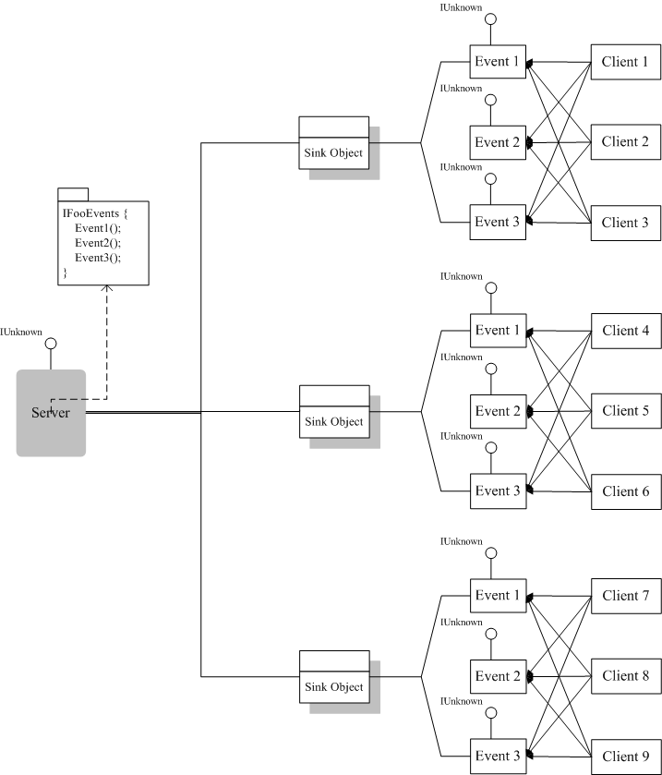
图2.1 callback机制的结构
Server端负责激发事件；Client负责处理事件；那么SinkObject呢？负责关联Server与Client。Server可能会激发很多事件，但不是每个事件都是同一个client关心的；同样,Client也可能同时关心Server的不同事件。事件与Client是多对多的关系，一个Client可以关心多个事件，一个事件也可以发送给多个Client，至于哪些Client关心哪些事件，这个关联关系就是通过SinkObject来记录和管理。
下面我们来看一下注册回调和激发事件的时序图
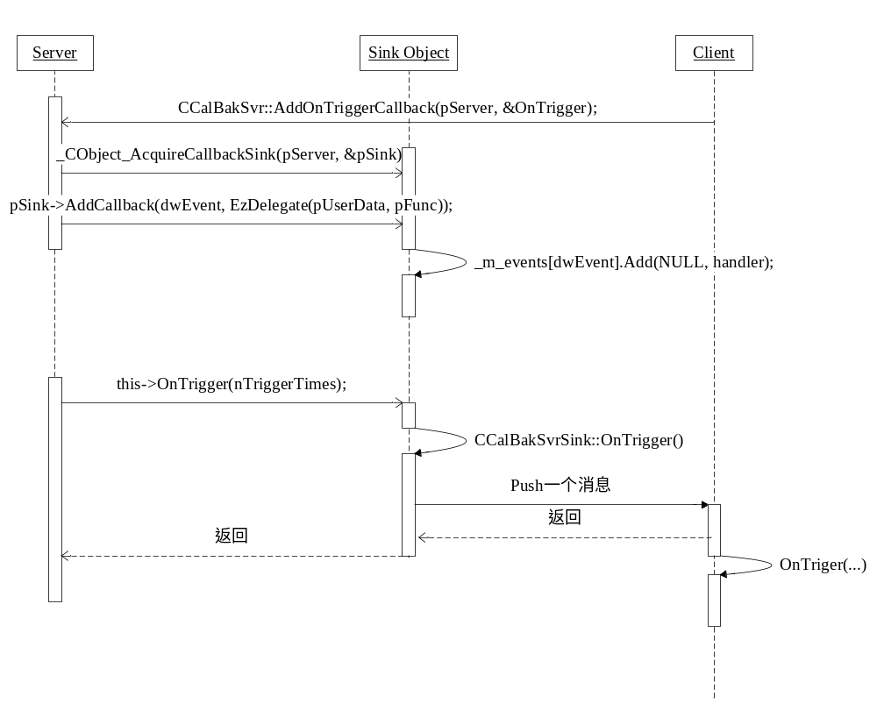
图2.2 一次回调过程的时序图
（1）注册回调
AddXXXCallback是“万恶之源”，它会传递四要素信息（Server对象、事件、Client、回调函数）给目标Server，Server端则Acquire一个Sink Object，然后通过其接口方法增加上一条注册信息，记录在Sink Object的数组_m_events里。
（2）激发事件
当Server端激发一个事件时，会调用Sink Object对应的函数方法，再由Sink Object查找注册信息的数组，找到对应的Client，向其push一条消息，然后立即返回，不会等待Client，这条消息同样包含着四要素信息（Server对象、事件、Client、回调函数），Client收到以后解析消息，调用回调函数
ECode OnTrigger(PVoid pUserData, ICalBakSvr *pSender, int nTriggerTimes)
其中pSender即为Server对象句柄，表明是谁激发的事件。
注意：这里要特别提醒一下，Sink Object发送一条消息给Client后就立即返回，不会等待Client回调函数完成，不保证Client调用OnTriger时Server的状态。之所以如此是避免由于Client代码的问题影响Server端，如果要等Client处理完再返回，倘若OnTriger里面有一个死循环，Server的代码就永远也执行不下去了。Server和Client很可能是完全不同的两个厂商。所以Server不能做这种假设和信任。我们即将支持内核事件的注册回调，如果由于用户代码问题而阻塞内核进程，这更是不能容许的。

Elastos可执行文件规范
在Elastos中，可执行文件的格式可以是.exe或者具有主函数的.dll。对于.exe文件，主函数的形式可能是以下三种：
1）ECode __cdecl ElastosMain(const WStringArray& args);
ElastosMain的返回值即为进程退出码。
示例1：
#include <elastos.h>

ECode ElastosMain(const WStringArray& args)
{
CConsole::WriteLine(L”Hello World!”);

return NOERROR;
}
2）int __cdecl _wmain(int argc, wchar_t * wargv[]);
示例2：
#include <stdio.h>

int wmain(int argc, wchar_t *argv[])
{
wprintf(L"Hello World!\n");
return 0;
}

3）int __cdecl main(int argc, char * argv[]);
示例3：
#include <stdio.h>

int main(int argc, char *argv[])
{
printf("Hello World!\n");
return 0;
}

其中ElastosMain()是Elastos平台默认首选的可执行文件的主函数，_wmain()和main()是POSIX标准兼容的主函数。
具有main属性的CAR构件可以被独立的加载运行，如：
[main] class CFooBar {...}
对应会生成包含
ECode CFooBar::Main(const WStringArray& args);
的C++代码。这个函数和ElastosMain的原型一致，行为也一致。参数表存在一些差异，第一个参数为该DLL的PATH，而非宿主进程的可执行文件PATH。
可以使用SuperExe来执行CAR构件dll，必须有带main属性的class的dll才能被SuperExe执行。其他CAR构件只能由其他进程以dll的形式调用。
示例：4
CFooBar car
module CFooBar.dll
{
[main]
class CFooBar {
}
}
CFooBar.cpp
ECode CFooBar::Main(const WStringArray& args)
{
WStringBuf_<20> wstrBuf;

wstrBuf.Copy(L"HelloWorld!\n");
CConsole::WriteLine(wstrBuf);

return NOERROR;
}

多任务操作系统
在计算机中，多任务指的是多个程序共享处理器等计算资源，在单CPU的计算机上，某个时刻，只有一个任务正在执行，即CPU正在这个任务的指令。多任务要解决的问题就是如何调度多个任务，指明什么时候该执行哪个任务，什么时候该让下一个正在等待的任务执行。把CPU从一个任务指派到另一个任务的动作叫做上下文切换，当上下文切换频率很高的时候，多个任务看起来就像是在并行执行。即使是在拥有多个处理器的计算机上，多任务机制使得并行的任务数目可以大于处理器个数。
不同的操作系统采用不同的任务调度策略，这些操作系统可以分为这么几类：
多道程序（Multiprogramming）系统，在这中系统中，一个任务一直执行，直到主动或者被动的放弃CPU，主动的情况有等待一个外部事件，比如从磁带读取数据。这种机制是为了提高CPU的使用效率。
分时系统(time-sharing)，这种系统的设计目标是让多个用户同时交互式的使用同一个系统，它和多道程序系统相似的一点是强调多个任务并行执行，不同点是它更强调用户和系统之间的交互性，这种系统通常配备多个终端，用户通过终端和计算机进行交互。
实时(real-time)系统，这种系统强调系统对外部事件的及时反应。当一个外部事件发生的时候，系统保证某个任务在一定时间内获得使用CPU的权力，实时系统通常被用来控制工业机器人等实时性要求较高的领域。
分时这个词已经不太常用了，它正在被多任务这个词取代，因为多个用户同时地交互式的使用一个计算机的情况越来越少了，取而代之的是个人计算机和工作站。
多道程序
早期，CPU时间比较昂贵，而外部部件的时间相对便宜，当一个程序访问外部硬件的，然后外部硬件还在处理数据的时候，CPU就停止执行程序指令了，这种方式很浪费CPU时间，效率低下。
为了解决这个问题，上世纪60年代，人们提出了多道程序的思想。多个程序被同时加载到内存，第一个程序先执行，当它访问速度相对慢的外部设备的时候，这个程序被暂停，状态被保存下来，第二个程序开始执行。当所有程序执行完毕，整个计算过程结束。多道程序系统不保证一个程序会及时执行，如果某个程序不访问外设，并且执行几个小时，那么其他程序就没有机会执行，由于当时没有多个用户在终端等待结果，这也没有什么问题。用户们将一摞纸带交给管理员，然后几个小时后再回来取结果。多道程序系统减少了用户总的等待时间，提高了计算吞吐量。
协作式多任务/分时系统
后来计算机从批处理模式进化到交互模式，这个时候多道程序系统就不再适用了，每个用户都希望自己的程序（看起来像是）独占计算机，分时技术使得这种愿望得以实现，当然了，由于计算机在并行的处理多个用户的请求，所以速度上比起单独处理一个用户的请求要慢一些。
在早期的多任务系统上，多个应用在设计的时候就考虑到了相互协作，应用程序在运行的过程中会主动的将CPU让给其他应用，这种机制就是所谓的协作式多任务。虽然现在不常见了，不过这种机制当时被微软和苹果公司的操作系统采用，用来支持多应用的并行执行。
由于协作式多任务系统依赖于程序主动的让出CPU，如果某个程序设计设计有问题，一直不让出CPU，则其他程序就没机会执行，系统就将瘫痪。所以每个程序在安装到服务器之前要经过仔细检查，否则当某个服务器端的程序行为异常的时候，整个系统将变慢或者干脆瘫痪。
抢占式的多任务/分时系统
抢占式的多任务系统通常能保证每个程序都有几乎执行，因为操作系统可以强制一个程序放弃CPU。这种系统还能快速的处理外部事件，比如数据输入，这种事件可能需要及时的引起某个进程的注意。
这种系统充分利用了计算机硬件的能力，抢占式的处理多个进程。1969年，抢占式的多任务就在Unix上实现了，现在它已经成了Unix和类Unix系统（包括Linux， Soloris， BSD和其他衍生版本）的标准。
在任意时刻，进程可能处于一下两个状态之一：正在等待外部输入或者输出；这在使用CPU。在早期的系统之中，程序需要通过轮询查询外部请求，这个时候，系统做不了其他事情，后来有了中断机制和抢占式调度，正在请求I/O的进程将被阻塞，系统让其他进程先执行，当外部数据到达的时候将触发一个中断，被阻塞的进程进入就绪状态，等到下一次调度的时候，这个进程就有机会执行了。
实时系统
设计多任务的另一个目的是为了在单处理器的计算机上实现实时系统，一个处理器要及时处理多个不相关的外部事件。实时系统采用了分层次的中断机制，并采用了进程优先级，保证重要的任务获得较多的处理器时间。
多线程
多任务显著的提高了计算机的吞吐量，程序员可以用一组相互协作的进程实现自己的应用程序（比如一个进程接受输入，一个处理数据，一个将结果保存到硬盘），于是进程之间的数据交互问题就凸显了出来。
于是人们提出了线程，进程之间数据交互的最有效办法就是共享地址空间，进程对于程序之间的隔离过于极端，线程算是对这种极端的适度纠正。线程可以被视为运行在同一个地址空间的进程，由于线程切换的时候不涉及地址空间的切换，所以线程也被称为轻进程。
线程之间的调度是抢占式的，有的操作系统提供了一种叫纤程的机制，纤程采用的是协作式调度。在没有提供纤程的系统上，应用程序通过反复调用工作方法（worker functions）实现自己的纤程。纤程比线程更轻，也更容易编程，但是在多处理器的计算机上，线程比纤程更有优势。

Elastos VCM模型

传统的MVC模型
MVC（Model-View-Control）是Xerox PARC在八十年代为编程语言Smalltalk－80发明的一种软件设计模式，是许多交互界面系统的构成基础，最近几年被推荐为Sun公司J2EE平台的设计模式，受到越来越多的使用 ColdFusion 和 PHP 的开发者的欢迎。
MVC强制性的使应用程序的输入、处理和输出分开，使MVC应用程序被分成三个核心部件：模型、视图、控制器。它们各自处理自己的任务。
MVC的标准定义是（来自J2EE文档）：
模型（Model）代表应用程序的数据（data）和用于控制访问和修改这些数据的业务规则（business rule）。通常模型被用来作为对现实世界中一个处理过程的软件近似。
视图（View）被用来组织模型的内容，它从模型那里获得数据并指定这些数据如何表现。
控制器（Controller）定义了应用程序的行为；它负责对来自视图的用户要求进行解释，并把这些要求映射成相应的行为，这些行为由模型负责实现。
示意图如下：
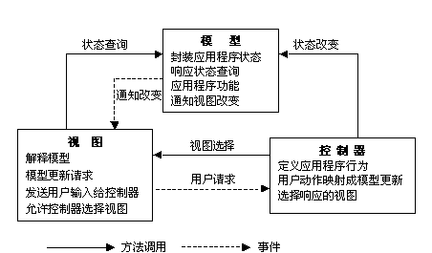
图 2.3 MVC组件的功能和关系

MVC的整个处理过程就是，首先控制器接收用户在视图界面上的请求，决定应该调用哪个模型来进行处理，然后模型用业务逻辑来处理用户的请求并返回结果数据，最后控制器用相应的视图格式化模型返回的数据，并通过视图界面呈现给用户。
MVC架构通过各个模块的设计，在很大程度上减少了软件的计算模型与视图间的耦合，使得在不改变软件模型的情况下，支持对视图构成的调整。
另外，由于应用于模型的代码只需写一次就可以被多个视图重用，所以减少了代码的重复性，而且，当一个模型被多个视图使用时，如果用户通过某个视图的控制器改变了模型的数据，所有其它依赖于这些数据的视图都应反映到这些变化，实现了模型的变化-传播机制。

Elastos的VCM模型
Elastos支持XmlGlue技术，提出了V(View)+C(Component)+M(Assembly)模型，这个模型是对传统MVC模型的改进。通过对脚本语言、XML等多种语言和CAR构件技术的运用来支持VCM架构，实现视图和业务逻辑的分离。因为XmlGlue技术是基于Elastos操作系统和CAR构件技术，所以，在支持MVC架构上有其自身的独特优势。
XmlGlue编程模型中用XML标记语言实现视图（View）部分，描述整个界面的架构。XML程序中所用到的标签由Elastos操作系统中的视图控件加以支持，而这些控件都是以CAR构件技术来实现的，用户也可以通过CAR构件技术编写自己的标签，运用到XML程序中来，以满足特殊的要求。
XmlGlue编程模型用CAR技术实现构件（Component），这些构件通常封装了一些常用的应用程序功能，比如数据存储，多媒体文件播放等。Elastos操作系统为程序员提供了一些默认的CAR构件用于应用开发，程序员也可以编写自己的CAR构件，并且，因为Elastos操作系统提供了构件的自动寻址、自动加载机制，所有用到的CAR构件模型也可以在网络上获得，前提是已知构件在网络上的链接地址。
XmlGlue编程模型中用脚本语言和Reflection部分实现聚合（Assembly）。脚本语言嵌入在XML文件中，可以对所有的构件及构件内的资源进行操作，使得应用能够访问独立于界面架构的构件，弥补XML在描述逻辑上的缺陷，实现用户与界面的互操作； Reflection是一个CAR构件，它提供的一组接口可以实现脚本语言对CAR构件及构件内的资源的具体调用。
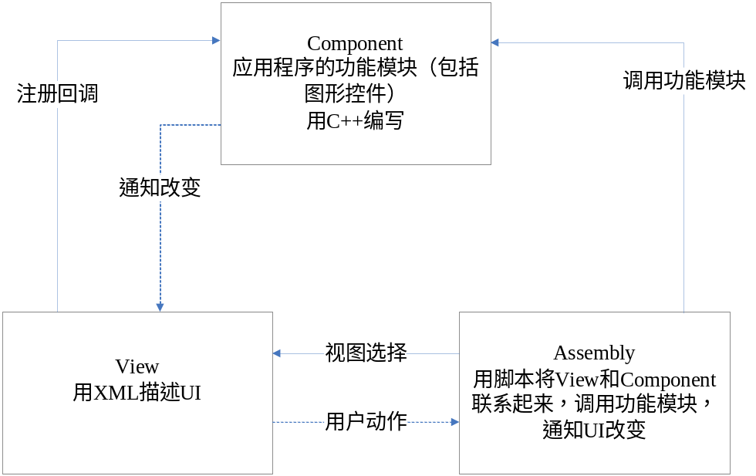VCM模型如图2.1所示：

图 2.4 VCM模型示意图

XmlGlue编程模型有如下特点：
支持VCM模型，实现了用户界面与业务逻辑的分离。如果界面需求发生变化，只需修改界面部分的代码，从而提高开发的效率；而且还可以更好地进行开发中的分工，界面开发人员开发用户界面层，而对业务熟悉的开发人员开发业务支持层。
强弱类型语言的混合使用。在XmlGlue中作为Component的CAR构件是用强类型语言实现的，View使用XML语言实现的，Assembly用脚本编写，从而简化了开发的难度，提高了开发效率。
通过在XML里面嵌入脚本语言，类似于在HTML中嵌入脚本语言，弥补了XML在描叙业务逻辑上的缺陷。XML描叙了整个应用程序的框架，构件及构件间的关系；脚本语言使得应用程序能够访问独立于应用程序框架的构件，使得运行在客户端的XmlGlue应用程序的表现能力更强。
支持级联层叠样式表（CSS)，实现对布局设计（如控件换肤）的扩展。
支持多种脚本语言。允许开发人员嵌入一种自己所熟悉的脚本语言，如JavaScript,Lua等（目前系统只实现了对JavaScript和Lua这两种脚本语言的支持，以后会更多），从而可以适应不同类别程序员的需求和爱好，使得编程变得更加容易。
支持多视图，实现了不同窗口间的跳转。为了支持多视图的应用，在XmlGlue中引入预定义对象widget的Load方法。
支持网络构件的实时下载。在XmlGlue中，通过Elastos操作系统中CAR运行机制的支持，可以实现用户应用程序中服务构件在网络上的实时下载，顺应了Web Service 的发展趋势。
支持多个xml文件间的参数传递。通过标签parameters和parameter定义一个参数群组来实现。
支持数据集的绑定。支持标签控件listview，comboBox,listBox与数据集的绑定。

AppDomain的设计

AppDomain的定义
AppDomain是一个比较新的概念，文献资料也比较有限，直观上，它和Applet，Application有一定的联系，下面通过对这些相关概念的分析，并结合微软.Net平台下的AppDomain的定义，提出我们自己的AppDomain的概念。

Applet
Applet是一个完成某个特定任务的小应用程序，有时候也会运行在其他更大的程序中，比如作为插件。Applet也常常指用Java写的小应用，这种小应用嵌入到HTML网页中。Applet这个词最早是从AppleScript，AppleScript是苹果公司发明的一中脚本语言，内建在Mac OS中，AppleScript也指Mac OS的脚本编程接口。
Applet有多种形式：
1作为独立的应用
有的Applet和应用没多大区别，由操作系统负责管理，只是代码比较少，完成的功能比较简单而已。比如Windows中的Notepad和Paint就是两个典型的例子。所以这种Applet实际上就是功能较弱的Application。
2 作为其他软件的扩展
这种Applet不是独立运行的，它们必须运行在由宿主程序提供的容器里，这种Applet有时表现为插件形式。
基于网络的Applet的例子有：
QuickTime movies
Flash movies
Windows Media Player applets 用来播放浏览器中嵌入的视频
3D建模applet使得模型可以缩放和旋转
基于浏览器的游戏也可以用Applet实现。
3 Java Applet
Java Applets用来弥补传统基于HTML网页缺乏交互的缺点，Java的字节码是平台无关的，所以Java Applet可以被多个平台下的浏览器执行，包括Windows，Unix，Mac OS等，当浏览器发现一个网页中包含了applet，浏览器就下载其代码并利用Java虚拟机执行这些代码。
从以上分析看，Applet可以定义为一个功能较弱的应用或者应用的一个扩展部分，如果是作为应用的扩展，它应该运行在由宿主程序提供的一个容器中，而不是直接由操作系统负责管理。

Application
Application是帮助用户完成某个特定任务的程序，比如Word，MediaPlayer，数据库软件。
和Application对立的是系统软件和中间件，他们的存在是为了管理计算机资源，给Application提供使用这些资源的应用的接口，他们不会直接给用户提供任何的功能。

AppDomain
AppDomain最早出现在微软的.Net平台上，根据微软相关文档的解释，通用语言运行时（Common Language Runtime）用AppDomain实现了一种安全和灵活的隔离应用程序的机制，运行时宿主程序负责创建通用语言运行时，然后创建AppDomain来运行应用程序。

结合以上的分析，并为了叙述的方便，我们先给出Elastos Applet的定义：
Applet是Elastos系统之上一类应用程序，它完成某个特定的功能，由宿主程序管理，而不是由操作系统直接管理，宿主程序是具有ElastosMain()函数入口的程序，物理上表现为一个PE格式的可执行文件。Applet是一个拥有规定接口的CAR构件，物理上表现为一个dll。
下面给出AppDomain的定义：
AppDomain是Applet的逻辑运行空间，它的存在依赖于Applet的实现方式，Applet拥有的信息表征了Applet所属的AppDomain，所以AppDomain本身并不对应任何类或者对象，它的实现代码蕴含在Applet的实现代码中。宿主程序负责维护AppDomain，Applet运行在某个AppDomain中，Applet之间的访问是受限的，这种限制是由AppDomain保证的。

AppDomain的设计目标
1 在一个进程中运行多个应用，加快多个应用整体的运行速度。
2 稳定性。在一个进程中运行多个应用必然带来稳定性问题，当一个应用出错的时候，其他线程可能会受到影响，甚至导致整个进程退出。AppDomain要确保不同应用之间的隔离，不能让一个应用的异常退出影响到其他应用，更要避免整个进程的出错。

AppDomain的生命周期
appDomain共有以下7中状态：
表3.1 appDomain的几个状态
状态 | 描 述
Created | applet被创建但未启动。
Started | applet线程已被启动。
Idle | 消息队列中没有新消息，空闲等待状态。
Working | 处理消息回调。
Snoozing | 休眠状态。
Finishing | 消息循环已结束，不再处理回调消息。
Deceased | applet线程退出。

状态之间的转换关系如图3.1所示：

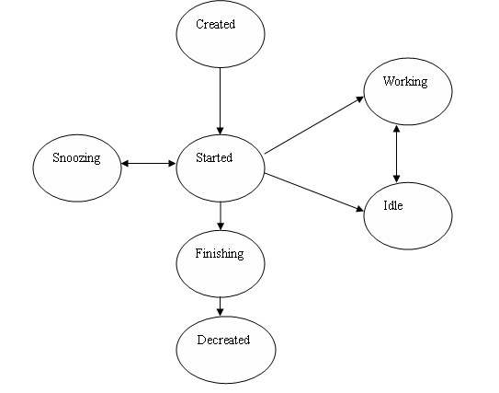
图3.1 AppDomain状态转换关系

当一个Applet类被实例化的时候，进入Created状态，当用户调用Applet的Start()方法的时候，Applet进入Started状态，Applet将创建一个新线程，作为Applet的主线程，在这个新线程中执行Applet的Main()方法，如果Main()方法返回NOERROR则进入消息循环，如果此时消息队列中没有消息则Applet处于Idle，如果有消息则进入Working状态，如果Main()方法出错了则退出Applet。当用户调用Sleep()方法，则Applet进入Snoozing状态；调用Finish()方法则进入Finishing状态，如果用户注册了AtFinish()回调函数，则可以在此时做一些处理，然后Applet进入Decreased状态。

Elastos平等计算模型
基于永久在线网络（如TD-SCDMA网、WiFi网）支持的各种数字媒体的应用程序可以提供一些新的技术特性：如“按需计算”、“滚动下载”和“点击运行”等。应用程序可以运行在数字媒体终端上（所谓本地运行），也可以运行在远程“服务器”上（所谓远地运行）。应用程序根据用户的请求动态地加载和聚合运行构件，用户将不必关心软件安装、网络配置、维护备份等技术细节。
Elastos设计并实现了构件的平等计算模型，这个模型是实现“按需加载”，“按需计算”、“点击运行”的理论基础，是3G及B3G数据应用的基本技术特征。
这个模型的基础在于构件的自描述能力，每个构件都能通过统一的接口查询出它提供的对外服务，及需要其它构件提供的服务。构件不再需要依照依存关系全部加载到内存中来才开始计算，而是由elastos操作系统管理所有对外引用。当被引用的构件不在内存时，将为其建立运行环境（可能加载到本地内存，也可能变成远地资源引用）。这时的构件可能是一个字体文件，一个图片等等。通过将一件大事分解为许多小事，将减小计算资源并发需求，是计算的真正网络化。
传统的计算模型为“软件构件调度计算模型”，如图3.2所示：
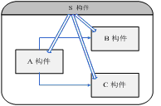
图 3.2 传统构件管理
该示例图中，“A构件”引用了“B构件”与“C构件”，无论在某一时刻“A构件”是否对“B构件”或“C构件”实施了真正的引用，“B构件”和“C构件”都是处于“S构件”（一般是操作系统）的管理之中的，一旦应用系统（A、B、C三个构件组成）开始运行，管理构件S将不再介入应用系统各组成部件之间的关系。
软件构件平等计算模型，从计算理论上实现了按需计算（compute on demand），如图3.3所示。
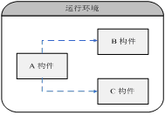
图 3.3 平等计算模型下的构件管理
该示例图中，“A构件”引用了“B构件”与“C构件”，但在“A构件”未对“C构件”实施真正引用时，“C构件”是处于自由态的，即可能还不在整个计算环境中。每个构件独立地受到运行环境的管理，互相之间的数据交换、计算引用等也受运行环境的控制。
“软件构件平等计算模型”已经在我们的基于构件的elastos操作系统中实现。在这个模型的支持下，考察一个计算的复杂度时，不再看其本身逻辑是否复杂，更看重的是在某一个时刻参与计算的构件的参与情况，使得计算对硬件的要求得到降低。
实现“软件构件平等计算模型”有很多种策略，如改造传统的模块加载机制、利用动态聚合实现构件动态管理等。根据硬件、网络、人机交互体验等环境的不同，可以选用不同的策略。

利用AOP机制实现运行时平等计算模型
面向方面的编程（AOP，Aspect Oriented Programming）是在面向对象编程的基础上引入方面(Aspect)的概念的一种编程方法。在目前的面向对象的编程模式中，仅仅用类的思想来分析和实现软件系统，不能有效地表示软件系统的关注点。而AOP是有效分离关注点的新型编程方法。
基于CAR构件和AOP动态聚合实现的平等计算模型具有随时聚合、随时拆卸的特点，更加有效的提高了系统的适应性和重用性。
平等计算可以在操作系统的模块管理（module manage）器里面通过对模块的加载过程的改造实现，但是考虑到系统的灵活性，和加载模块的可管理性，我们通过一个标准构件管理构件（一个aspect构件）和CAR构件实现对CAR构件的管理，并通过Elastos支持的AOP机制完成整个计算过程的支持。

基于CAR的AOP机制
CAR构件主要由其所定义的接口、构件类及其包含的方法和相关元数据组成。CAR构件技术规定了一组构件间相互调用的标准，使得二进制构件能够自描述，能够在运行时动态链接。
基于CAR的AOP机制使用户能够在完全不用修改源代码的情况下简单而方便的动态聚合两个或多个CAR构件类，从而生成一个具有两个或多个CAR构件类所有接口实现的新构件类。CAR的AOP技术由方面（Aspect）、动态聚合（Dynamic Aggregation）和上下文环境 (context)组成。
Aspect对象是实现动态聚合的必要条件，动态聚合是上下文环境实现的基础。Aspect是一种特殊的构件类实现， aspect对象就是实现了IAspect接口的构件对象。如果aspect对象被其它构件对象聚合，对IObject的方法调用则会被委托给外面的聚合对象上, 外部对象保存aspect对象的IAspect的接口指针，用于aspect对象的真正QueryInterface。
aspect 对象在聚合情况下的接口示意图如图3.4所示：
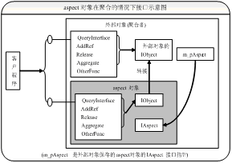
图3.4 aspect 对象在聚合情况下的接口示意图
Elastos还支持一个对象聚合多个aspect对象，也就是多面聚合。我们在完成多面聚合时，其实现就是创建多个aspect对象，多次调用EzAggregate方法使一个对象聚合多个aspect对象。这样就为平等计算所需的动态加载提供了实现的基础。

CAR的Aspect对象的动态聚合
动态聚合是通过IObject的Aggregate方法来完成的，因此构件编写者定义的每个构件对象都具有聚合其他aspect对象的能力。如有一个构件对象A(构件类为CA)和一个aspect对象B(构件类为CB), 对于构件A的编写者来说，在构件对象A里如果要聚合aspect对象B，那么只要通过如下过程就可完成聚合任务：
创建aspect对象B，如：
ec = EzCreateObject(CLSID_CB, CTX_SAME_DOMAIN,IID_IObject, &pObj);
2. 调用CAR构件库提供的聚合函数EzAggregate：
ec = EzAggregate((IObject *)this, pObj);
pObj->Release();
EzAggregate函数调用成功后，那么对象B里保存了外部对象A的指针，对象A则保存了内部对象B的IAspect指针，同时内部对象B的引用计数也转嫁到了外部对象A上了。
EzAggregate函数声明如下：
CARAPI EzAggregate(
/* [in] */ POBJECT pAggregator,
/* [in] */ POBJECT pAspect)
pAggregator为外部对象指针，pAspect为内部对象(aspect对象指针),而实际上EzAggregate的实现就是调用Aggregate方法：
CARAPI EzAggregate(
/* [in] */ POBJECT pAggregator,
/* [in] */ POBJECT pAspect){
return pAspect->Aggregate(
AggrType_Aggregate, pAggregator);
}
聚合时我们也可直接象上面那样调用Aggregate方面来完成聚合过程，如：
ec = pObj->Aggregate(
AggrType_Aggregate, (IObject *)this);
// AggrType_Aggregate指定Aggregate方法是聚合行为。
Aggregate方法在聚合时是引发了一系列的调用来完成聚合过程的，这个过程可以简单地如下表示(为了简便，我们将外部对象指针用pOuter表示，pAspect表示IAspect指针)：
外部对象A调用：
pAspect->Aggregate(
AggrType_Aggregate, pAggregator);
aspect对象B及时反调外部对象的Aggregate方法：
pOuter->Aggregate(
AggrType_AspectAttach, pAspect);
外部对象保存aspect对象指针。
aspect对象保存外部对象指针并将所有的引用计数全部转嫁到外部对象，聚合过程完成。
aggregate过程是在CA里调用了CB的Aggregate方法，其AggregateType为AggrType_Aggregate, 然后在内部对象CB里又及时反调了外部对象的Aggregate方法，这时的AggregateType为AggrType_AspectAttach，这个过程可称之为attach过程,attach过程保存了aspect对象的IAspect接口指针, 在多面聚合的情况下，attach过程就是将一个aspect对象添加到聚合链里。[4]
通过上面的聚合过程，外部对象就有了指向aspect对象的指针(m_pAspect)，被聚合的aspect对象就有了指向外部对象的指针(m_pOuter)，聚合后的两个对象的状态可简单地表示为：
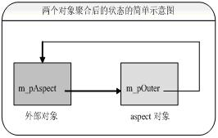
图3.5 两个对象聚合后的状态的简单示意图

构件动态加载的管理
为了实现构件的动态加载，必须设计一个称之为伪残根的接口对象，用于保存引用虚表的信息以及被聚合对象的元数据，实现动态加载时的管理。
伪残根接口IStub的基本定义如下：
interface IStub : public IObject {
virtual CARAPI_(void) Invoke(
/* [in] */ void *pvData,
/* [in] */ UINT uSize) = 0;
virtual CARAPI GetOid(
/* [out] */ OID *pOid) = 0;
virtual CARAPI GetClsid(
/* [out] */ CLSID *pClsid) = 0;
virtual CARAPI InterfaceIndex(
/* [in] */ IObject *pObj,
/* [out] */ UINT *puIndex) = 0;
virtual CARAPI GetClassEntry(
/* [out] */ UINT *pClassEntry) = 0;
};
//引用虚表的各元素定义
typedef struct IStubVtbl
{
ECODE (CARAPICALLTYPE *QueryInterface )(
IStub * This,
/* [in] */ RIID riid,
/* [iid_is][out] */ POBJECT *ppObj);
… …//其他元素定义;
} IStubVtbl;
//虚表定义
interface IStub {
CONST_VTBL struct IStubVtbl *v;
};
伪残根接口中储存的信息可用如下表格表示：
表3.2 伪残根接口数据结构
Stub 表项 | 说明
*QueryInterface | 查询接口
*AddRef | 增加引用计数
*Release | 释放
*Aggregate | 聚合
*invoke | 调用
*GetOid | 获取对象id
*GetClsid | 获取类 id
*InterfaceIndex | 接口索引
*GetClassEntry | 获取类入口
当一个构件模块要动态加载另一个构件模块时，首先调用QueryInterface方法，查看所需要的构件模块是否已经聚合到本构件中。如果已加载，则返回此构件模块的接口指针，并增加被加载构件的引用计数；否则，就为即将要加载的构件对象做以下准备：如果系统资源不足，则请求elastos清理一下环境；然后获取要加载的构件对象的元数据；创建构件对象的伪残根（IStub），并在每个接口引用的地方引入计时；动态聚合构件并返回构件的接口指针。
引入计时的目的是为了管理被加载构件模块的生命周期，当某些构件不再使用时，可以动态的卸载。如果计时超过了预订的时间，则先解除有关构件模块的聚合关系，然后卸载此构件模块。
构件在动态加载和卸载的管理逻辑可用如下伪代码所示：
static time_t tm = 0;
ComputeOnDemandAspect的QueryInterface()
{
if( 我的实体已经加载 ) ｛
返回实体的接口指针
实体计时数据tm ＝ 当前时间
return;
｝
if( 所用资源 >= 临界状态 )
//请求elastos清理一下环境
ComputeOnDemandFlush()
}
//获取构件的元数据
//创建构件对象的伪残根（IStub），在每个接口引用的地方引入计时
//动态聚合构件并返回构件的接口指针
｝
//卸载
ComputeOnDemandFlush()
{
if( timeLeaved > PREDEFINED_TIME_PEROID )
//去除有关构件的聚合
//如果相应模块真的不需要了，利用elastos自身的模块管理机制把模块卸载
}

//改造系统定时器事件，定期清理环境
聚合、随时拆卸的特点更加有效的提高了系统的适应性和重用性。
在现在各种手持终端和移动设备越来越便携化、越来越智能化的应用背景下，具有动态加载和动态聚合特点的平等计算模型将是解决各种终端计算能力相对有限而计算需求又高的问题的较好计算模型。

AppDomain的实现

Applet的生命周期
一个Applet被新建，使用并销毁的过程如图4.1所示：
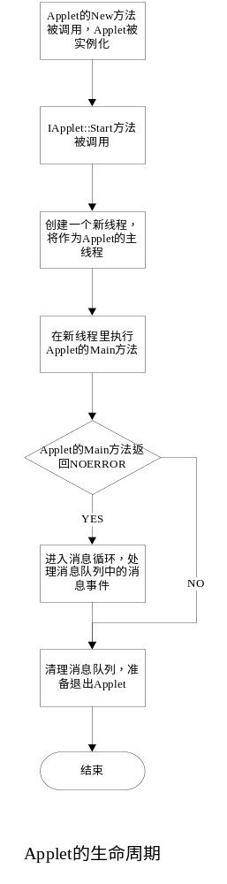
图4.1 Applet的生命周期

每个类都默认拥有New方法，当Applet的New方法被调用的时候，Applet的构造函数会被调用，Applet被实例化，Applet的生命周期就开始了。当用户调用Applet的Start方法的时候，Applet开始活动，Start方法会创建一个新线程，在这个线程中执行Applet的Main方法，这个Main方法是对用户可见的，用户可以在Main方法中定义Applet的行为。如果Main方法返回NOERROR，则Applet进入消息循环，处理消息队列中的消息，对消息的订阅都是用户实现的。如果Main返回的不是NOERROR，则Applet会清理消息队列，然后退出Applet。

Applet内的线程和构件对象
Applet对象被创建以后，通过IApplet::Start方法创建一个新线程，这个新线程就是Applet的主线程。
由这个Applet主线程所创建的子线程及子线程所创建的所有子线程都具有一个标示这个Applet的ID。这些具有某一Applet的ID的线程被称为Applet的内部线程。
由Applet的内部线程运行时所创建的普通构件对象也同样继承Applet的ID，这些构件对象称为Applet的内部构件对象。
通过Applet的内部线程和内部对象，我们就可以将进程内的线程和对象划分为不同的Applet，每个Applet可以看作是这些线程和对象的集合，任意两个Applet之间的交集为空。所有Applet的并集是进程的子集。
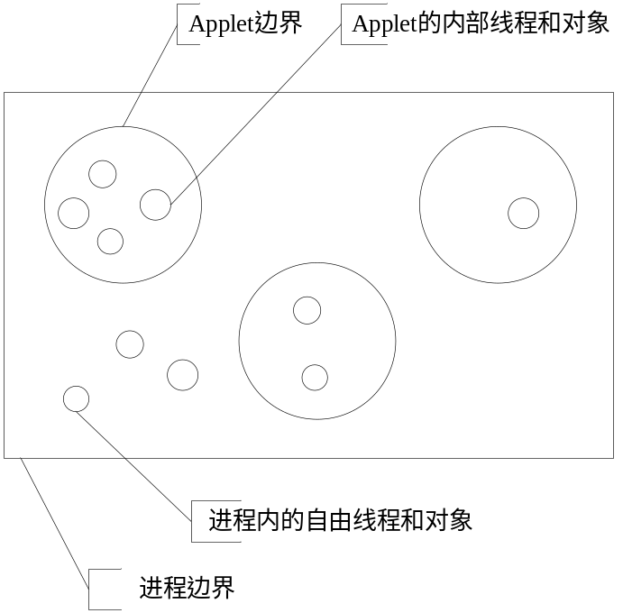
图4.2 Applet和进程线程的关系

之所以要明确划分Applet的边界，除了资源管理上的便利之外，另一个重要原因是要明确回调事件由谁处理。按照我们预先的设计，Applet是一个应用，应用之间相互独立，应用自己的事件回调应该由应用自己的消息线程来处理。
明确了线程和对象所属的Applet，我们也就明确了Applet的边界或者说作用域。Applet的内部线程是Applet的动态运行时作用域；Applet的内部构件对象的程序集是Applet的静态作用域。
之所以说线程是动态作用域，是因为只有在运行时才能决定这个线程属于哪个Applet，甚至有时要运行时才能决定线程会执行哪些函数和调用。所有被这个线程调用执行的代码都算是运行在当前的Applet环境中，如果这个过程中有注册回调事件，当这个回调事件发生时，会投递到注册时所在的Applet的回调事件队列，并由该Applet的回调处理线程来完成回调函数的调用。
而Applet内部的对象被称为静态作用域，是因为构件对象所属的Applet在其被创建时就固定下来了，并且无论这个构件对象的接口方法在何处（其它Applet）调用执行，构件方法的实现里所注册的回调事件都是由创建该构件的Applet来负责接收和处理。
注：上面所说的构件对象都是指普通的构件对象，如果是一个Applet构件对象，它不属于任何Applet，或者说它属于它自己，无论它是被谁、在哪里创建都是如此。
实现Applet的大致思路是：
Applet实现为一个类class Applet，对于每一个Applet的实例而言，在这个实例中创建的对象都属于这个Applet实例，这个Applet实例默认会创建一个线程，作为这个Applet的主线程，负责调用Applet的Main函数和处理消息。用户还可以在这个Applet中创建其他线程，这些线程也属于这个Applet。当然，用户也可以在这个Applet中创建Applet，但是要注意，这个Applet不属于创建它的Applet，Applet和Applet之间是对等的关系而不是从属关系。
前面提到了“属于”这个关系，这个关系是这样实现的：对于从属于某个Applet的对象，这个对象包含一个成员变量，这个变量的值就是所属Applet的this指针；对于从属于某个Applet的线程而言，这个线程的TLS中也保存了所属Applet的this指针。这样，对象和线程就从逻辑上被包含到了某个Applet中了。
这种从属关系是系统实现的，使用Applet的用户不需要关心，从属关系的确定其实就是对对象和线程的标记，这个标记过程是利用CAR的“夹壁墙”技术实现的，其基本的思路是：编译器为每个类生成一些辅助类，这个过程是对程序员不可见的，这些辅助类和用户写的类保持一些关系，比如继承，合成等，这种关系确保用户写的类的某些方法在调用之前，辅助类的方法也会被调用，标记从属关系的动作就在辅助类的方法中完成。

Applet的回调事件处理线程
Applet的回调事件处理线程就是Applet的主线程。Applet的主线程由IApplet::Start方法创建，被创建之后会调用由用户实现的Main方法，并与用户约定：“如果Main方法返回NOERROR，则Applet主线程进入回调事件处理循环；否则结束并退出Applet”。
当用户想结束Applet时，可以调用IApplet::Finish方法，这个方法会通知Applet的回调事件处理线程，并结束回调事件处理的循环，Applet的主线程开始清理资源，准备退出。
当一个Applet的回调事件处理循环结束后，它就不能再处理任何回调事件了，
4，IApplet的接口方法
interface IApplet {

Start([in] BufferOf<WString> args); // 启动Applet

Finish(AppletFinish Flag); // 结束Applet

GetName([out] WStringBuf_<256> name); // 获得Applet的名称

WaitUntilFinished( // 进入等待状态，直到Applet结束或超时
[in] Milliseconds32 timeout,
[out] WaitResult *result);

GetStatus( // 获得Applet的运行状态
[out] AppletStatus *status);
… …
}
enum AppletFinish {
AppletFinish_Nice = 0x01,
AppletFinish_ASAP,
AppletFinish_Immediately,
}
enum AppletStatus {
AppletStatus_Created = 0x01,
AppletStatus_Starting,
AppletStatus_Idling,
AppletStatus_Working,
AppletStatus_Snoozing,
AppletStatus_Finishing,
AppletStatus_Deceased,
}
实现原理
Applet的主线程的TLS上记录着本身的句柄，并且保证所有被创建的子线程继承父线程的Applet句柄。
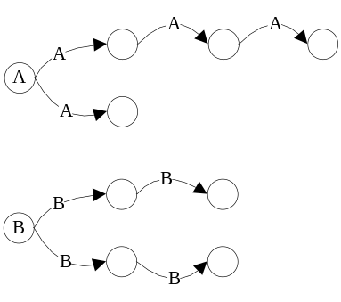
图4.3 Applet A和Applet B在创建子线程时会带有各自的Applet句柄
进程最初只有一个主线程，再由主线程创建若干Applet，Applet内部又会创建子线程，主线程的Applet句柄是一个特殊的值，它创建的子线程也继承这个值；Applet的主线程的Applet句柄会传递给所有applet内的线程。这样，进程内所有的线程的TLS上都具有了所属的Applet句柄。
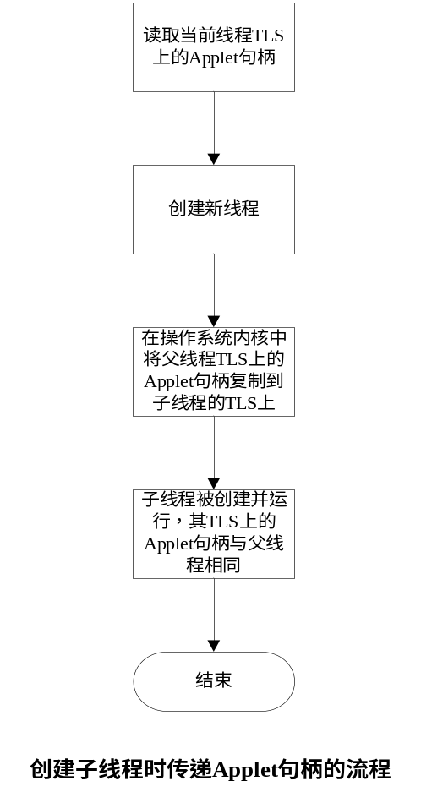
图4.4 创建子线程时传递Applet句柄的流程
所有构件对象都有一个成员保存所属Applet的句柄，Applet构件对象保存的Applet句柄是自己。当对象被创建时，从当前线程的TLS上获得Applet的句柄。

Class CFoo {
… …
CFoo() { // 构造函数
// 从线程TLS上获得applet句柄并保存
CThread::GetTlsObject(TLS_APPLET, &_m_pOwnApplet);
}
Private:
IApplet* _m_pOwnApplet;
}

ECode UserFunc()
{
IFoo* pFoo;
CFoo::New(&pFoo); // 在New方法内部获得当前线程TLS上的Applet句柄
printf(“CFoo._m_pOwnApplet = 0x%x\n”, pFoo);
... ...
}

AppletA::Main()
{
printf(“Applet A: 0x%x\n”, this);
CThread::New(&UserFunc, ...);
}

AppletB::Main()
{
printf(“Applet B: 0x%x\n”, this);
CThread::New(&UserFunc, ...);
}

屏幕输出
Applet A:0x40001000
CFoo._m_pOwnApplet = 0x40001000

Applet B:0x40002000
CFoo._m_pOwnApplet = 0x40002000
由上面示例代码所示，创建对象时，当前线程TLS上的Applet句柄会被构件对象继承并保存在成员变量上。
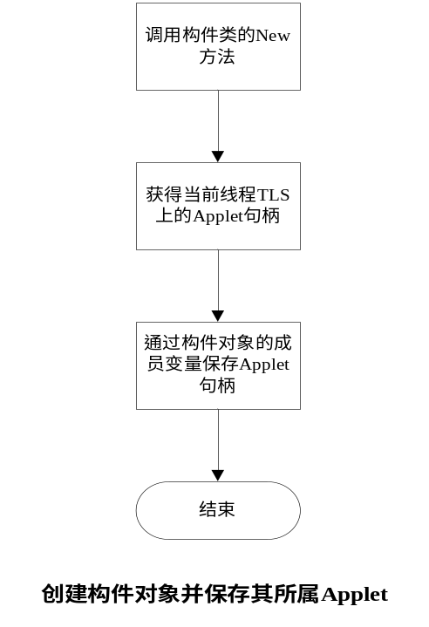
图4.5 创建构建对象并保存其所属Applet
进入构件夹壁墙时切换线程TLS上的Applet句柄为构件自身所属的Applet
_CFoo::Foo() // Foo方法的夹壁墙
{
IApplet * pOrgApplet;
CThread::GetTlsObject(TLS_APPLET, &pOrgApplet);
CThread::SetTlsObject(TLS_APPLET, _m_pOwnApplet);
ec = CFoo::Foo();
CThread::SetTlsObject(TLS_APPLET, pOrgApplet);
}

CFoo::Foo() // 用户实现的Foo方法
{
IApplet * pCurrApplet;
CThread::GetTlsObject(TLS_APPLET, & pCurrApplet);
printf(“CFoo::Foo: Current Applet = 0x%x\n”, pCurrApplet);
}

IFoo* g_pIFoo;

Applet::Main()
{
printf(“Applet is 0x%x\n”, this);
CFoo::New(&g_pIFoo);
}

ECode UserFunc(PVoid pParam)
{
IFoo * pFoo = g_pIFoo;
IApplet * pCurrApplet;
CThread::GetTlsObject(TLS_APPLET, & pCurrApplet);
printf(“UserFunc: Current Applet = 0x%x\n”, pCurrApplet);
pFoo->Foo();
}
屏幕输出：
Applet is 0x40002000
UserFunc: Current Applet = 0x40001000
CFoo::Foo:Current Applet = 0x40002000
上面的示例代码里，一个线程里调用另一个线程创建的对象，虽然Foo方法在UserFunc这个线程里被调用，但经过构件对象的夹壁墙时，TLS上的Applet句柄会被自动切换回该对象创建时所属的Applet。
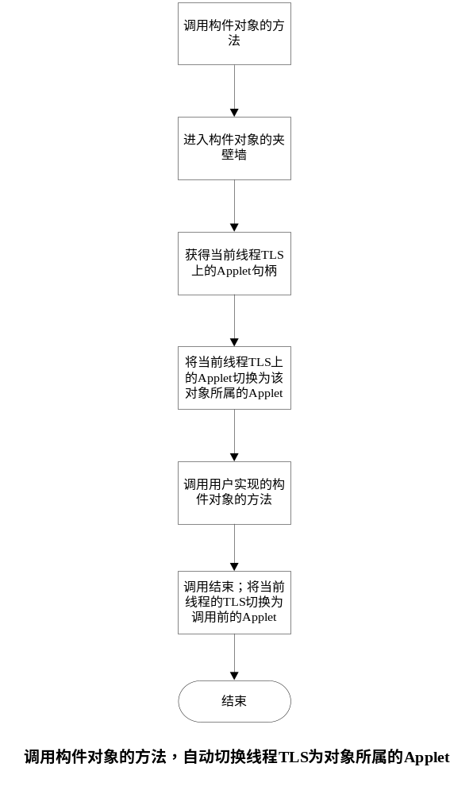
图4.6 调用构件对象的方法，自动切换线程TLS为对象所属的Applet
注册回调时从TLS上获取Applet句柄，并用其作为接收回调事件的队列
任何一个构件对象和线程都属于某个Applet，构件对象或线程如果注册回调消息则由它们所处的Applet负责处理，也就是说，当这个事件发生时，会向注册这个事件的Applet的消息队列里投递一个事件通知。
这就需要在注册回调事件时预先设置好处理回调事件的Applet，只有这样才能在目标事件发生时知道该向哪个Applet投递事件。
为此，当用户调用CFoo::AddFooEventCallback(...)时自动获取当前线程TLS上的Applet句柄，并传递给管理回调关系的Sink对象，当这个事件发生时，server通过注册的Applet向其投递一个异步消息到消息队列。
CFoo::AddFooEventCallback(PInterface pServer, Void pFunc)
{
ICallbackSink* pSink = ICallbackSink::Probe(pServer);
IApplet * pApplet;
CThread::GetTlsObject(TLS_APPLET, &pApplet);
pSink->AddCallback(FooEvent_Id, pFunc, pApplet);
…
}
Applet主线程结束后进入回调事件处理的循环，直到用户调用Finish方法
ECode TFoo::AppletRoutine(PVoid pParam)
{
TFoo* pThis = (TFoo*)pParam;
ECode ec = pThis->TFoo::Main(...);
if (FAILED(ec)) return ec;
pThis->TFoo::CallbackRoutine();
return NOERROR;
}

ECode TFoo::Finish()
{
m_bFinish = TRUE;
SetEvent();
return NOERROR;
}

ECode TFoo::CallbackRoutine()
{
while (m_bFinish == FALSE) {
wr = WaitForEvent();
if (wr == S_OK) {
pMsg = GetMsg();
pMsg->CallbackFunc();
delete pMsg;
}
}

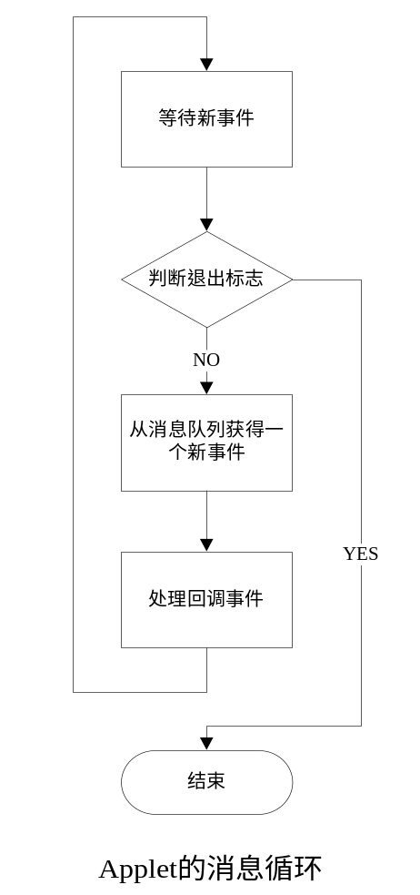
图4.7 Applet的消息循环
通过Applet所创建对象和创建子线程传递Applet句柄信息，构建了一个Applet运行空间，在这个空间里，Applet负责回调的处理，可以完成对象和线程的管理，可以与其他Applet的对象和线程明显地划分彼此，从而在进程内实现了一种类似于轻进程的运行空间和资源分配、管理单元。

Applet的线程模型
基于科泰世纪公司的Elastos平台的CAR构件编程，所有构件对象都自动带有夹壁墙，当用户调用构件的接口方法时，会先进入夹壁墙，这样我们就可以在夹壁墙里拦截这次调用，然后将调用的参数和目标方法的信息打包成一个回调事件，然后投递到被调用的对象所在的Applet的回调事件队列里，投递回调事件会立即返回，在夹壁墙里通过Event对象等待目标方法执行结束。回调线程通过回调事件队列收到这次调用请求后，调用其所注册的回调函数，这个函数是自动生成的代码，在这个函数里再调用用户真实要调用的目标方法，并将结果返回，然后激发Event对象通知等待在夹壁墙的用户线程。用户线程等待结束后，获取调用结果，再返回给用户代码，完成了一次调用。
下面用一个简单的实例说明这个过程。设计一个发送邮件的Applet TMail，然后用另一个Applet去调用它的方法，实现发送邮件的目的。
Mail.car
interface IMail {
SendMail(WString title, WString to, WString context);
}

interface IManager {
GetMailer([out] IMail** mailer);
}

[applet]
class CMail {
interface IMail;
}

applet TMail {
interface IManager;
}

Mail.cpp
ECode TMail::Main(...)
{
printf(“TMail::Main(): current thread is 0x%x\n”, CThread::GetCurrent());
return NOERROR;
}
ECode TMail::GetMailer(IMail** ppMailer)
{
ECode ec = CMail::New(ppMailer);
if (FAILED(ec)) return ec;

printf(“TMail::GetMailer(): current thread is 0x%x\n”, CThread::GetCurrent());
return NOERROR;
}

ECode CMail::SendMail(WString title, WString to, WString context)
{
... ... // send mail
printf(“CMail::SendMail (): current thread is 0x%x\n”, CThread::GetCurrent());
return NOERROR;
}
Client.cpp
……
IManager* pIManager;
IMail* pIMail;
TMail::New(&pIManager);
... ...
printf(“In Caller Applet: current thread is 0x%x\n”, CThread::GetCurrent());

pIManager->GetMailer(&pIMail);
pIMail->SendMail(... ...);
……
屏幕输出：
TMail::Main(): current thread is 0x40001000
In Caller Applet: current thread is 0x40002000
TMail::GetMailer(): current thread is 0x40001000
CMail::SendMail(): current thread is 0x40001000
从上面的代码片断可以看出，被调用的GetMailer方法和SendMail方法都是在0x40001000这个线程里执行的，而这个线程就是Applet的Main线程。与调用者是什么线程没有关系。
由此可以确定，即便有多个外部线程同时调用Applet构件对象的方法，也不必考虑多线程问题，因为所有调用都会进入消息队列，由消息线程逐个按序调用，具有天生的线程安全性。
对Applet实现的接口方法的调用一定是采用Applet线程模型的方式实现；对于使用Applet属性关键字修饰的普通构件类的调用，也采用Applet线程模型完成。并且，由哪个Applet创建的它，就由哪个Applet负责完成对它接口方法的调用请求。
这样，如果Applet向输出某个内部构件类对象也不必考虑多线程问题，或者破坏Applet独立性，它可以使用applet属性修饰该构件类。
对于调用applet接口方法的一方来说，整个调用过程也是透明的，它仍然是同步方式调用这些方法，当这些接口方法返回时就代表目标代码已执行完成。与调用其它构件对象的接口方法别无二致。
对于class Mail，编译工具会自动生成以下代码，这些代码是调用者和被调用者之间的桥梁，这个桥梁对程序员是不可见的。
_Mail.cpp
// 自动生成的打包调用参数的数据结构
typedef struct _TMail_GetMailer_Param {
IMail** _ppMailer;
_TMail* _pThis;
ECode _ec;
IEvent* _pEvent;
}TMailGetMailerParam;

// 自动生成的回调函数
ECode _TMail_GetMailer(TMailGetMailerParam* pParam)
{
pParam->_ec = pParam->_pThis->TMail::GetMailer(&pParam->_ppMailer);
pParam->_pEvent->SetEvent();
return NOERROR;
}

// TMail::GetMailer的夹壁墙函数
_TMail::GetMailer(IMail** ppMailer)
{
TMailGetMailerParam param;
ECode ec = CEvent::New(&param._pEvent); // 当调用结束时该事件句柄被Enable
if (FAILED(ec)) return ec;
param._ec = NOERROR;
param._pThis = this;
param._ppMailer = ppMailer;

ec = PostCallbackEvent(MAKE_PARAMETER(&_TMail_GetMailer, &param));
if (FAILED(ec)) {
param._pEvent->Release();
return ec;
}
param._pEvent->Wait(INFINITE); //等待目标方法被调用结束
param._pEvent->Release();
if (param._ec == NOERROR) { // 如果调用成功则获取out参数
ppMailer = param._ppMailer; // 获取out参数
}
return param._ec; // 返回目标方法的ECode返回值
}

进程托管对象
在科泰世纪公司的Elsatos平台上进行CAR构件编程时，通过引用计数管理对象的生命周期，当不再使用一个对象时，要通过调用Release方法释放对对象的引用。但有的时候所使用的对象的生命周期要比当前线程还要长，可能在整个Applet的运行过程中都需要访问它，但又只在Applet内部使用，并且当Applet结束以后就不再需要它。如果创建这个对象的线程是Applet的Main线程，那么可以利用“线程托管对象”的方式将对象托管到Main线程上，因为Main线程的生命周期与Applet一样，可以保证该对象一直有效。但如果只是在一个普通线程上创建的对象，这时就比较麻烦，可以将这个对象的指针传递给Main线程，由其代为管理，或者注册Applet结束事件的回调函数，在回调函数中清理这个对象。但这些手段对用户来说都比较繁琐，如果要托管的对象很多，又可能由不同线程或者代码，甚至第三方的代码来创建的等等，都会带来操作复杂、很容易出错。
为此，我们实现“Applet托管对象”技术。用户可以通过一个托管API将对象托管到给创建它的Applet，当Applet结束退出时自动调用这个对象的Release方法。
有了这种托管方式，用户不必担心对象会提前被释放，也不必实现任何多余的代码，只需要调用API托管对象即可，具有使用方便、代码清晰简洁、提高程序稳定性的优点。
使用方法
通过Elastos平台API可以达到托管的目的：
CObject::ReleaseAtAppletFinish(pObj);
如下所示的代码片断。
ECode UserRoutine(…)
{
CFoo::New(&pFoo);
CFoo::AddFooEventCallback(pFoo, &OnFooEvent); // 注册FooEvent事件的回调
CObject:: ReleaseAtAppletFinish (pFoo); // Applet托管API
… …
}

ECode TFoo::Main(…) // 某个Applet的Main方法
{
CThread::New(&UserRoutine, …);
Return NOERROR;
}
从上面的使用代码可以看到，线程函数UserRoutine创建一个CFoo对象以后，将这个对象通过托管API注册给Applet，之后继续其它操作，或者直接退出线程，不需再考虑这个对象的释放操作。当这个Applet退出时，系统会自动调用CFoo的Release方法，正好对应CFoo::New的操作。如果有多个对象需要被托管，可以反复调用这个托管API。
实现原理
当Applet的主线程结束时，就意味着这个Applet即将结束退出，可以在Applet的主线程上托管一个CAutoRelease的类对象，并在这个对象上实现一个托管对象链表，当这个对象析构时，自动调用链表上所有对象的Release方法。同时，在科泰世纪公司的Elastos平台上，所有的代码都分别运行于各个Applet，基于Applet的特性，所有运行于Applet内的线程的TLS上都保存着Applet的句柄，这样，用户随时可以获得Applet的句柄，并将对象托管到CAutoRelease的类对象上，而这个对象会在Applet的Main线程结束时被释放，其析构函数里会释放所有被托管对象，由此我们实现了Applet托管对象。
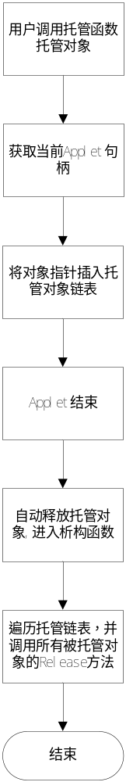
图4.8 托管对象的实现流程
Class CAutoRelease
{ … }

Applet TFoo {
Public:
CAutoRelease * m_pAutoRelease;
}
TFoo::AppletRoutine(…) // Applet的main线程
{
m_pAutoRelease = new CAutoRlease;
ec = TFoo::Main(…);
if (SUCCEEDED(ec)) MsgLoop();
delete m_pAutoRelease;
… …
}

ECode CObject::ReleaseAtAppletFinish(PInterface pObject) // 托管API实现的伪代码
{
CApplet::GetCurrent(&pApplet); // 获取当前Applet的句柄
pApplet->m_ pAutoRelease->GetList(&pList); // 从Applet对象上获取托管对象链表
If (pList == NULL) {
pList = new CList;
}
pList->Insert(pObject);
return NOERROR;
}

CAutoRelease::~CAutoRelease()
{
pList = m_pList->First();
While(pList) { // 遍历托管链表，并释放托管对象
pList->GetCurrent(&pObj);
pObj->Release();
pList = pList->Next();
}
Delete m_pList;
}

Applet托管函数
在利用Applet进行编程时，可能希望得到Applet结束的通知，在Applet即将结束退出的时刻做些资源清理的工作，或者当Applet结束时需要设置一些标志、发送消息通知等等。
Applet使用Main方法作为其入口，但Main方法返回退出并不表示Applet退出，而只是进入Applet的消息循环，Applet仍在运行，这对于编写Applet构件的用户来说，想在Applet结束退出时清理Main方法里分配的资源变得比较困难，不过也可以在Main里面注册线程托管函数，当Main线程退出时会调用线程托管函数，借此间接获取Applet退出的通知。
但如果是某个DLL或者子模块，它无法预测被哪个线程调用，又或者调用层次较深较复杂，在Applet的Main线程上托管函数的做法就不太方便了。
“Applet托管函数”就是为了解决上述类似问题而实现的一种托管机制。基于科泰世纪公司Elastos平台，程序员可以借助本机制设置一个或若干个托管函数，这些函数会在Applet结束即将退出的时刻被调用，用户可以在Applet范围内任意代码设置托管，当线程执行到托管代码时，会在当前Applet上设置相应的记录，当Applet退出用户的代码，进入准备结束状态时，会自动调用先前托管的函数。
这样，即便是某个子模块的程序员也不必关心自己的模块会被哪个线程调用、何时被调用，只要设置Applet托管函数即可在Applet结束的时刻获得控制权，得以执行预期的操作。
而这种机制作为Elastos操作系统平台所提供的机制，保证在任何情况下都可以设置托管，并且会被调用，使得不同公司所实现的构件和代码都可以假设自己托管的函数在Applet结束时被调用，而不必关心构件和代码所被运行的线程、调用时刻点等等细节，只需要通过托管函数告诉系统哪些函数需要在Applet结束时被调用，系统就会自动完成其他的工作。
这对于需要在Applet结束这一特殊时刻执行一些资源清理、设置状态、保存数据等工作的构件和代码来说，“Applet托管函数”可以极大地方便用户，减少程序的复杂度和耦合度，使代码和各个模块之间的关系更简单和清晰。
使用方法
托管API的两种函数声明如下：
（1）托管C风格的函数
typedef Void (*PThreadQuitRoutine)( PVoid);
STATIC CARAPI CApplet::AtFinish(
/* [in] */ PThreadQuitRoutine pEntry, // C风格的函数指针
/* [in] */ PVoid pUserData); // 用户调用上下文

（2）托管C++风格的函数
template <class T>
STATIC CARAPI CApplet:: AtFinish (
/* [in] */ T * pThis, // C++的class对象指针
/* [in] */ void (T::*pEntry)()); // class的成员函数指针
如下所示的代码片断。
Void OnFinish(PVoid pUserData) // 一个由用户实现的Applet托管函数，
// 预期在Applet结束时被调用
{
assert((Int32)pUserData == 0x1234); // 预期pUserData==0x1234，否则中assert
CThread::Sleep(1000, NULL); // 使当前线程睡眠1秒钟
CConsole::WriteLine(“In OnFinish function …”); // 打印到屏幕输出
}

ECode TApplet::Main(…) // 某个Applet的Main函数
{
CConsole::WriteLine(“Entered TApplet::Main…”); // 打印到屏幕输出
CApplet::AtFinish(&OnFinish, (PVoid)0x1234); // 向当前Applet注册托管函数
CConsole::WriteLine(“Leaving TApplet::Main…”); // 打印到屏幕输出
return NOERROR_EXIT; // 退出用户代码并且不进入消息循环，准备退出Applet
}

ECode ElastosMain(…) // Elastos平台程序的入口函数
{
IApplet* pApplet;
… …
CConsole::WriteLine(“Before CApplet::Start()”); // 打印到屏幕输出
pApplet->Start(…); // 运行一个Applet
pApplet->WaitUntilFinished(INFINITE, NULL); // 等待，直到Applet结束返回
CConsole::WriteLine(“After WaitUntilFinished ()”); // 打印到屏幕输出
return NOERROR_EXIT; // 直接退出程序
}
屏幕输出：
Before CApplet::Start()
Entered TApplet::Main…
Leaving TApplet::Main…
In OnFinish function …
After WaitUntilFinished ()
从上面可以看到，借助CApplet::AtFinish函数即可向当前Applet注册托管函数，当线程结束时，会自动调用被托管的函数。
从屏幕输出可知，当Applet::Main返回NOERROR_EXIT时，Applet并没有立即结束，而是进入托管函数OnFinish中，当OnFinish结束后，ElastosMain中的WaitUntilFinished才返回。
类似的，用户也可以将一个C++的类成员函数注册为Applet托管函数，只是注册API的调用格式不同，效果完全一样。
同时，用户也可以在一个Applet里注册多个托管函数，这些托管函数会在Applet结束退出时按照注册顺序的相反顺序被调用执行。
实现原理
当用户调用CApplet::AtFinish注册托管函数时，先通过存储在TLS槽上的Applet对象获得托管链表，再将用户的托管函数插入链表，实现托管函数的保存。
当Applet的主线程结束时，就意味着这个Applet即将结束退出，可以在这个时机执行托管函数的调用。于是，我们在Applet对象上保存一个链表类CAutoRun的对象，并通过这个对象实现一个托管函数链表，当Applet的Main线程结束退出时，获得这个CAutoRun对象，通过其保存的托管链表来调用托管函数，由此我们实现了Applet托管函数。
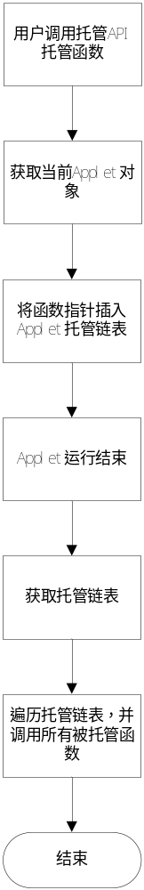
图4.9 托管函数的实现流程
实现原理的伪代码：
Applet TFoo { // 假设在一个名为TFoo的applet里
public:
… …
CAutoRun m_autoRun; // 其定义了一个CAutoRun类型的对象作为成员
}

ECode TFoo::AppletMainRoutine(PVoid pParam) // Applet的Main函数所运行的线程
//的入口函数，即Applet的主线程
{
… …
ECode ec = TFoo::Main(pParam); // 执行用户的Main函数
… … // 省略中间过程，直接跳到准备退出applet的代码
CleanupList(); // 清理托管函数链表
… …
}
ECode CApplet::AtFinish(
/* [in] */ PThreadQuitRoutine pEntry,
/* [in] */ PVoid pUserData) // 托管API实现的伪代码
{
CThread::GetTlsObject(TLS_Applet, &pApplet); // 获得当前线程所属的Applet对象
pHeader = &pApplet->m_autoRun; // 通过Applet获得托管链表

pHeader->Insert(pEntry, pUserData); // 向托管链表插入一个托管函数成员
return NOERROR;
}

ECode CleanupList()
{
CThread::GetTlsObject(TLS_Applet, &pApplet); // 获得当前线程所属的Applet对象
PThreadQuitRoutine pEntry; // 定义托管函数指针类型的变量
PVoid pUserData; // 定义用户自定义上下文数据的指针

// 以下代码用于遍历托管链表，并逐个调用被托管的函数
pHeader = &pApplet->m_autoRun; // 通过Applet获得托管链表
pList = pList-> Prev (); // 反向遍历链表
while(pList != pHeader) { // 遍历托管链表，并调用托管函数
pList->GetCurrent(&pEntry, &pUserData); // 获取链表当前节点的托管函数指针
pEntry (pUserData); // 通过托管函数指针调用执行托管函数
pList = pList->Prev(); // 继续反向遍历链表
}
… … // 调用结束
}

总结和展望
本文基于Elastos操作系统，提出了应用程序域的概念，为应用程序提供了一种新的运行边界，同时也给基于Elastos的应用程序开发提供了一种新的框架，简化了应用程序的编写，提供了了更为安全的应用间的隔离。本文讨论了实现AppDomain的关键技术，给出了其部分实现，但是如果要给出一个切实可用的AppDomain机制，还有很多后续工作要做。
这些工作主要包括：
1 在Elastos系统之上，widgets（一种用xml，脚本和CAR构件描述的小应用）将是应用程序的主要呈现方式，所以AppDomain的设计要把widgets考虑进入，应该解决例如如何在一个进程中运行多个widgets的问题，以及widgets之间的交互问题。
2 AppDomain的设计参考了Applet的实现，但是对于Applet的改进还不明显，applet预定义了一些接口，提供给用户使用，以此改变applet的状态，但是在实际的开发过程中，我发现这些接口没有被真正的使用，所以这些接口的合理性有待进一步考察。
3 本文给出的AppDomain的设计，在概念模型上还不太严谨，提出设计需求的时候，我明显感觉到自己在编程经验上的不足，缺乏开阔的视野，这直接影响到了AppDomain需求部分的描述。
4 本文提出的AppDomain是基于Elastos的，但是由于对Elastos编程模型的理解尚浅，导致AppDomain的设计还未充分利用Elastos原有的功能，比如面向方面编程的优势。

致谢
衷心导师感谢陈榕教授，他对于计算机科学的深刻见解和严谨务实的态度将使我终生受益。
感谢顾伟楠老师，他对我的论文写作进行了细心的指导，提出了很多宝贵的意见。
在科泰世纪实习的一年多时间中，裴喜龙老师给了我热情的指导和帮助，他教给我很多学习，工作和为人的智慧，不胜感激。
感谢科泰世纪的周后红等同事，他们给了我很多的帮助，让我慢慢熟悉了公司的软件开发环境，了解软件开发的流程。
感谢徐凡，陈俞飞等同学，通过和他们的交流，我学到的不少东西。

2010年5月

参考文献
[1] Thuan L. Thai .Net Framework essentials, 2nd Edition, O’Reilly. February 2002
[2] Chris Hasemen. Apress.Android.Essentials.pdf .Appress. Jul.2008
[3] Andrew S. Tanenbaum, Albert S. Woodhull. Operating Systems Design and Implementation, 3rd Edition. Prentice Hall. January 04, 2006
[4] .NET Framework Developer's Guide Application Domains,
http://msdn.microsoft.com/en-us/library/cxk374d9(VS.71).aspx
[5] .NET Framework Developer's Guide Application Domains and Assemblies,
http://msdn.microsoft.com/zh-cn/library/43wc4hhs(en-us,VS.71).aspx
[6] Class MIDlet
http://java.sun.com/javame/reference/apis/jsr118/javax/microedition/midlet/MIDlet.html
[7] Chen Rong. The application of middleware technology in embedded OS. in:6th Workshop on Embedded System, In conjunction with the ICYCS, Hangzhou, P R China, 2001
[8] John R. Levine. Linkers & Loaders, Morgan-Kauffman, 1999
[9] Microtsoft Corporation and Digital Equipment Corporation.The Component Object Model Specification.Draft version 0.9. http://www.microsoft.com/com,1995.
[10] Francis David, Jeffrey Carlyle, Roy Campbell. Context Switch Overheads for Linux on ARM Platforms.pdf . http://choices.cs.uiuc.edu
[11] Mitcb Allen. Palm WebOS. O’Reilly. 2009
[12] Daniel P.Bovet, Marco Cesati. Understanding the Linux Kernel.pdf, First Edition. O’Reilly. October 2000
[13] Chris Mitchell. Trusted Computing (Professional Applications of Computing)[M], The Institution of Engineering and Technology, 2005-11-1.
[14]Sean W. Smith. Trusted Computing Platforms: Design and Applications[M]. Prentice Hall, 2002-08-01.
[15] Fergal Grimes. Microsoft .NET for Programmers[M]. Manning Publications, 2002-1.
[16] Erik Poll, Operating System Security.
[17] Neil Daswani, Christoph Ken, Anita Kesavan. Foundations of Security: What Every Programmer Needs to Know (Expert's Voice)[M] . Apress, 2007-2-16.
[18] Himanshu Dwivedi, Chris Clark, David Thiel. Mobile Application Security[M]. McGraw-Hill Osborne Media, 2010-1-15.
[19] Yang Xiao. Security in Distributed, Grid, Mobile, and Pervasive Computing[M]. Auerbach Publications. 2007-4-17.
[20] Jim Beyeridge, Robert Wiener. Multithreading Applications in Win32: The Complete Guide to Threads[M]. Addison-Wesley Professional, 1996-12-29.
[21] Joe Duffy. Concurrent Programming on Windows[M]. Addison-Wesley Professional, 2008-11-7.
[22] David R.Butenhof. Programming with POSIX(R) Threads[M]. Addison-Wesley Professional, 1997-4-26.
[23] Bil Lewis, Daniel J. Berq. Threads Primer: A Guide to Multithreaded Programming[M]. Prentice Hall PTR, 1995-10-31.
[24] 如何用AppDomains提高ASP.NET应用程序稳定性. http://tech.it168.com/d/2008-01-11/200801111114466.shtml. 2008-01-14
[25] 姚昱旻 刘卫国．Android的架构与应用开发研究．计算机系统应用，2008，Vol．17(11)： 110-112
[26] 上海科泰世纪科技有限公司．和欣 2.1 资料大全．上海：科泰世纪有限公司，2006
[27] 毛德操，胡希明．Linux内核源代码情景分析．浙江大学出版社，2001
[28] 河秦，王洪涛．Linux 2.6内核标准教程．人民邮电出版社，2008
[29] 潘爱民译．COM原理与应用．清华大学出版社, 1999
[30] 熊波.构件自描述封装及运行方法.江西理工大学学报.2007．Vol．1：35-38
[31] 陈榕.构件自描述封装方法及运行的方法．中国专利：1514361．2004-07-21
[32] 陈果. 基于CAR构件的元数据计算的研究：[硕士学位论文]. 上海：同济大学
[33] 郑炜. CAR构件编程技术中的自描述特性.计算机工程与应用，2005．Vol．41(9)： 95-98
[34]上海科泰世纪科技有限公司．Elastos CAR构件与编程模型技术文档20061202.pdf. 2006
[35] 卿斯汉 等编. 操作系统安全[M]. 清华大学出版社, 2004-8-1.
[36] 倪继利. Linux 安全体系分析与编程[M]. 电子工业出版社, 2007-11-1.
[37] 王涛. 你必须知道的.NET[M]. 电子工业出版社, 2008-4-1.
[38] Chappell，D.著，荣耀 译. .NET大局观（第2版）[M]. 电子工业出版社, 2006-9-1

个人简历、在读期间发表的学术论文与研究成果
个人简历：
马勇强，男，1983年11月生。
2007年7月毕业于兰州大学 计算机专业 获学士学位。
2007年9月考入同济大学电子与信息工程学院计算机专业攻读硕士研究生。

待发表论文：
[1] 马勇强，陈榕 Elastos中间件ContentProvider的设计与实现.电脑知识与技术（已发表）

研究成果：
参与国家863项目“基于中间件技术的因特网嵌入式操作系统及跨操作系统中间件运行平台”的研发并取得一定成绩。
Times New Roman体，四号，居中，单倍行距，段前0磅，段后0磅，选填Master、Doctor

